2012-2015数字逻辑考试试题汇总答案

1. 填空题（共20分。10个空，每空2分。）

|  |  |  |  |
| --- | --- | --- | --- |
| **1** | 1 | **6** | 接高电平或接1 |
| **2** | 原状态 | **7** | 时钟 |
| **3** | (10110010)2或B2H | **8** | 5 |
| **4** | 翻转 | **9** | 同步 |
| **5** | 16 | **10** | ∑m(3,5,6,7) |

|  |  |  |  |
| --- | --- | --- | --- |
| **1** | **6B.4** | **6** | ***F＝AB*** |
| **2** | **1.100 1000** | **7** | ***F＝∑m(3,5,6,7)*** |
| **3** | **1001 0011 0101** | **8** | **次态方程** |
| **4** | **101111** | **9** | **4** |
| **5** |  | **10** | **反馈置数法** |

|  |  |  |  |
| --- | --- | --- | --- |
| **1** | **1B8.E98** | **6** | **或** |
| **2** | **110001101000** | **7** | **反演** |
| **3** | **1.1010** | **8** | **JK** |
| **4** | **101011** | **9** | **真值表** |
| **5** | **1** | **10** | **卡诺图** |

1．**

2．101101.100 42.5 2A.8 0100 0010.0101

3． 2N

4．JK

5． 移位寄存器

6． 1011

7．0

8． **

9．11111101

10．6

11. 1100

1．1

2．010010.100 18.5 12.8 00011000.0101

3． **

4．9 10

5． 0

6． 100

7．11011111

8．0011

9．D RS

1．激励方程 状态方程 输出方程

2．反演规则

3．0 1

4．地址选择信号 多路数据 一路数据

5．2 1 5

6．D 1

7．1

8．记忆 存储电路/触发器

9．移位寄存器

10． 

1．（1011.11）B=（11.75）10=（B.C）16

2．0

3．5

4．输入，以前状态

5．0,1

6.D, **JQn+KQn**

7．1-0

8．4

1．+BC

2．（２５.７）１０＝（１１００１．１０１１）２＝（１９．Ｂ ）１6

3．7

4．J=K=T

5．0,1

6．1024，10

7．0-1瞬间

8． 同步和异步

1. 选择题（共20分。10个小题，每小题2分。）

|  |  |  |  |  |  |  |  |  |  |
| --- | --- | --- | --- | --- | --- | --- | --- | --- | --- |
| **1** | **2** | **3** | **4** | **5** | **6** | **7** | **8** | **9** | **10** |
| C | A | A | D | A | B | C | C | B | B |

|  |  |  |  |  |  |  |  |  |  |
| --- | --- | --- | --- | --- | --- | --- | --- | --- | --- |
| **1** | **2** | **3** | **4** | **5** | **6** | **7** | **8** | **9** | **10** |
| **C** | **A** | **A** | **A** | **B** | **D** | **D** | **A** | **C** | **D** |

|  |  |  |  |  |  |  |  |  |  |
| --- | --- | --- | --- | --- | --- | --- | --- | --- | --- |
| **1** | **2** | **3** | **4** | **5** | **6** | **7** | **8** | **9** | **10** |
| **C** | **A** | **C** | **C** | **C** | **D** | **B** | **B** | **D** | **D** |

1. 化简与证明题（共16分。2个小题，每小题8分。）
2. （评分标准：过程、结果正确得8分，否则得0分）

解：方法一：分别对等式两边求对偶式：

左边对偶式= (B+C)(A+D)=AB+AC+BD+CD

右边对偶式= AB+BD+AC+CD = 左边对偶式；

根据对偶规则：若两个逻辑式相等，则它们的对偶式也相等。可知，原等式成立。即：BC+AD=(B+A)(B+D)(A+C)(C+D)。

方法二：(B+A)(B+D)(A+C)(C+D)

=（B+AB+BD+AD）（AC+C+AD+CD）

=（B+AD）（C+AD）

= BC+ADC+ABD+AD

= BC+AD

1. （评分标准：结果正确得8分，仅卡诺图正确酌情给分）

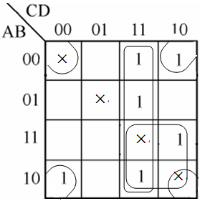解：卡诺图和卡诺圈：

由此可得出该逻辑函数的最简与或式

F(A,B,C,D)=

1. 用公式法化简函数



1. 解：卡诺图如下：

|  |  |  |  |  |
| --- | --- | --- | --- | --- |
| *AB*  *CD* | 00 | 01 | 11 | 10 |
| 00 | 1 | 0 | *d* | 1 |
| 01 | 0 | 1 | *d* | 1 |
| 11 | 0 | 1 | *d* | *d* |
| 10 | 1 | 0 | *d* | *d* |

化简结果为：

1. 证明：



1. 解：如下图：****

|  |  |  |  |  |
| --- | --- | --- | --- | --- |
| **A3A4**  **A1A2** | **00** | **01** | **11** | **10** |
| **00** | **1** | **1** | **1** | ***d*** |
| **01** | ***d*** |  |  |  |
| **11** | **1** |  |  |  |
| **10** | ***d*** | **1** | **1** | **1** |

1. 最简与或表达式，正确得7分
2. 真值表正确得6分

|  |  |  |  |  |
| --- | --- | --- | --- | --- |
| A | B | C |  |  |
| 0 | 0 | 0 | 0 | 0 |
| 0 | 0 | 1 | 0 | 0 |
| 0 | 1 | 0 | 0 | 0 |
| 0 | 1 | 1 | 1 | 1 |
| 1 | 0 | 0 | 0 | 0 |
| 1 | 0 | 1 | 1 | 1 |
| 1 | 1 | 0 | 1 | 1 |
| 1 | 1 | 1 | 1 | 1 |

由于等式左右两边表达式的真值表完全相同，所以表达式相等，正确得1分

1. 卡诺图正确得2分，卡诺圈正确得3分，

最简与或表达式，正确得2分。

或

1. 存在冒险，正确得4分

|  |  |  |
| --- | --- | --- |
| A | B | F |
| 0 | 0 |  |
| 0 | 0 |  |
| 0 | 1 |  |
| 0 | 1 | 1 |

消除冒险，正确得3分

1. 最简与或表达式，正确得7分
2. 卡诺图正确得2分，卡诺圈正确得3分，

最简与或表达式，正确得2分。

或

1. 存在冒险（用代数法或卡诺图法判断），正确得4分



消除冒险，正确得3分

1. 真值表正确得6分

|  |  |  |  |  |
| --- | --- | --- | --- | --- |
| A | B | C |  |  |
| 0 | 0 | 0 | 1 | 1 |
| 0 | 0 | 1 | 0 | 0 |
| 0 | 1 | 0 | 1 | 1 |
| 0 | 1 | 1 | 0 | 0 |
| 1 | 0 | 0 | 1 | 1 |
| 1 | 0 | 1 | 1 | 1 |
| 1 | 1 | 0 | 0 | 0 |
| 1 | 1 | 1 | 0 | 0 |

由于等式左右两边表达式的真值表完全相同，所以表达式相等，正确得1分

1. 最简与或表达式，正确得4分

最简与非-与非形式，正确得1分

逻辑图，正确得3分



1. 卡诺图正确得2分，卡诺圈正确得3分，

最简与或表达式，正确得3分。

或

17. 存在冒险（用代数法或卡诺图法判断），正确得4分



消除冒险，正确得4分

18． 真值表正确得7分

|  |  |  |  |  |
| --- | --- | --- | --- | --- |
| A | B | C |  |  |
| 0 | 0 | 0 | 1 | 1 |
| 0 | 0 | 1 | 0 | 0 |
| 0 | 1 | 0 | 1 | 1 |
| 0 | 1 | 1 | 0 | 0 |
| 1 | 0 | 0 | 1 | 1 |
| 1 | 0 | 1 | 1 | 1 |
| 1 | 1 | 0 | 0 | 0 |
| 1 | 1 | 1 | 0 | 0 |

由于等式左右两边表达式的真值表完全相同，所以表达式相等，正确得1分

19. 画出真值表 10分

20. F 10分

21. F=AD++CD 10分

22. ，F= 15分

画出真值表 10分

1. 15分
2. 分析题（共20分。2个小题，每小题10分。）

1.（评分标准：D触发器和JK触发器波形图正确得10分，部分正确或仅次态方程正确酌情给分）

两个触发器都是上升沿触发，初态为Q=1。由D触发器的连接方式可知，其特性方程为，所以每个CLK上升沿到达时，其输出都会翻转；JK触发器的，K=Q，所以其特性方程为，所以每个CLK上升沿到达时，其输出都会翻转。

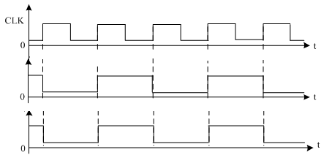

2.（评分标准：表达式正确得4分，真值表正确得4分，功能评述正确得2分，各步骤部分正确酌情给分）

F1=A⊕B⊕C

F2==

|  |  |  |  |  |
| --- | --- | --- | --- | --- |
| 输 入 | | | 输 出 | |
| A | B | C | F1 | F2 |
| 0 | 0 | 0 | 0 | 0 |
| 0 | 0 | 1 | 1 | 1 |
| 0 | 1 | 0 | 1 | 1 |
| 0 | 1 | 1 | 0 | 1 |
| 1 | 0 | 0 | 1 | 0 |
| 1 | 0 | 1 | 0 | 0 |
| 1 | 1 | 0 | 0 | 0 |
| 1 | 1 | 1 | 1 | 1 |

分析真值表可见，电路实现的是全减器功能：F1是A-B-C的本位差，F2是A-B-C向高位的进位。

3. 解：（1）

（2）

波形图如下图所示。



1. 解：F(A,B,C,D)=∑m(1,3,6,7,9,10,11,13,14)

5. 解：



波形图：



6. 解：输出函数表达式

 



真值表：

|  |  |  |  |
| --- | --- | --- | --- |
| *A* | *B* | *S* | *C* |
| 0 | 0 | 0 | 0 |
| 0 | 1 | 1 | 0 |
| 1 | 0 | 1 | 0 |
| 1 | 1 | 0 | 1 |

该电路通常称为半加器，它能实现两个1位二进制数加法运算，*S*是*AB*相加的“和”，*C*是相加产生的“进位”。

1. 表达式，正确得4分

真值表正确得4分,若无真值表,酌情给分

|  |  |  |  |  |
| --- | --- | --- | --- | --- |
| A | B | C | L2 | L1 |
| 0 | 0 | 0 | 0 | 0 |
| 0 | 0 | 1 | 1 | 0 |
| 0 | 1 | 0 | 1 | 0 |
| 0 | 1 | 1 | 0 | 1 |
| 1 | 0 | 0 | 1 | 0 |
| 1 | 0 | 1 | 0 | 1 |
| 1 | 1 | 0 | 0 | 1 |
| 1 | 1 | 1 | 1 | 1 |

功能：全加器电路，正确得1分

8．方程组正确得4分

激励方程 

状态方程 



输出方程

状态表正确得3分

|  |  |  |  |  |  |
| --- | --- | --- | --- | --- | --- |
| A | Q1n | Q0n | Q1n+1 | Q0n+1 | Z |
| 0 | 0 | 0 | 0 | 1 | 1 |
| 0 | 0 | 1 | 1 | 0 | 1 |
| 0 | 1 | 0 | 0 | 0 | 1 |
| 0 | 1 | 1 | 0 | 0 | 1 |
| 1 | 0 | 0 | 0 | 1 | 1 |
| 1 | 0 | 1 | 1 | 1 | 1 |
| 1 | 1 | 0 | 0 | 0 | 1 |
| 1 | 1 | 1 | 0 | 0 | 0 |

状态图正确得2分



9. 表达式, ,

 , 正确得2分

状态图正确得 5分



十进制计数器 正确得2分

10. 表达式，正确得4分

真值表正确得4分

|  |  |  |  |  |
| --- | --- | --- | --- | --- |
| A | B | Ci | S | Co |
| 0 | 0 | 0 | 0 | 0 |
| 0 | 0 | 1 | 1 | 0 |
| 0 | 1 | 0 | 1 | 0 |
| 0 | 1 | 1 | 0 | 1 |
| 1 | 0 | 0 | 1 | 0 |
| 1 | 0 | 1 | 0 | 1 |
| 1 | 1 | 0 | 0 | 1 |
| 1 | 1 | 1 | 1 | 1 |

功能：全加器电路，正确得1分

11. 方程组正确得4分

激励方程 

 

状态方程 



输出方程

状态表、状态图正确得4分

|  |  |  |  |  |  |
| --- | --- | --- | --- | --- | --- |
| A | Q2n+1 | Q1n+1 | Q2n | Q1n | F |
| 0 | 0 | 0 | 0 | 1 | 1 |
| 0 | 0 | 1 | 1 | 0 | 1 |
| 0 | 1 | 0 | 0 | 0 | 1 |
| 0 | 1 | 1 | 0 | 0 | 1 |
| 1 | 0 | 0 | 0 | 1 | 1 |
| 1 | 0 | 1 | 1 | 1 | 1 |
| 1 | 1 | 0 | 0 | 0 | 1 |
| 1 | 1 | 1 | 0 | 0 | 0 |



功能：A=0，同步三进制计数器，可自启动

A=1，同步三进制计数器，可自启动 ，正确得1分

12. 表达式 2分

状态图 6分

十进制计数器 1分

13. 表达式，正确得5分

真值表正确得4分

|  |  |  |  |  |
| --- | --- | --- | --- | --- |
| A |  | B | C | F |
| 0 |  | 0 | 0 | 0 |
| 0 |  | 0 | 1 | 1 |
| 0 |  | 1 | 0 | 1 |
| 0 |  | 1 | 1 | 1 |
| 1 |  | 0 | 0 | 1 |
| 1 |  | 0 | 1 | 1 |
| 1 |  | 1 | 0 | 1 |
| 1 |  | 1 | 1 | 0 |

功能：一致性表决电路，正确得1分

14．方程组正确得5分

激励方程 

 

状态方程 



输出方程

状态表、状态图正确得4分

|  |  |  |  |  |  |
| --- | --- | --- | --- | --- | --- |
| A | Q2n+1 | Q1n+1 | Q2n | Q1n | F |
| 0 | 0 | 0 | 0 | 1 | 1 |
| 0 | 0 | 1 | 1 | 0 | 1 |
| 0 | 1 | 0 | 0 | 0 | 1 |
| 0 | 1 | 1 | 0 | 0 | 1 |
| 1 | 0 | 0 | 0 | 1 | 1 |
| 1 | 0 | 1 | 1 | 1 | 1 |
| 1 | 1 | 0 | 0 | 0 | 1 |
| 1 | 1 | 1 | 0 | 0 | 0 |



功能：A=0，同步三进制计数器，可自启动

A=1，同步三进制计数器，可自启动 ，正确得1分

15. (1)该电路的状态方程和输出方程为

Q1n+1=Q2n+Q1n+Q3nQ1n  
    Q2n+1=Q1nQ2n+Q1nQ2n=Q1n  
    Q3n+1=Q2n++Q3nQ1n **（8分）**  
 (2)该电路的状态转移真值表如下表所示。  
 (3)状态图如下图(b)所示。该计数器是五进制计数器，可以自启动**（6分）**

16.  **（14分）**

17． (14分)

激励方程、状态方程、输出方程（5分）

状态表、状态图（5分）

波形图（4分）

， ， 波形如图所示：

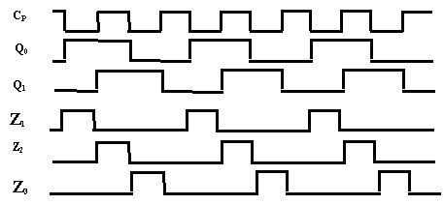



18. 该电路表达式为 -14分

1. 设计题（共24分。2个小题，每小题12分。）

1.（评分标准：电路正确得12分，最小项表达式正确或电路部分正确酌情给分）

解：(1) 







1. 以上最小项表达式中，C为高位，A为低位，将以上最小项表达式与74HC151的逻辑函数表达式比较，可画出电路图如右图所示。



2．（评分标准：电路图正确得12分，状态图正确或电路图部分正确酌情给分）

解：本题设计方法有多种，本答案采用反馈预置数方法，让计数器检测到1001后强行进入全0状态。

预置数据为0，所以S0=0000，按照4位二进制加法计数的规律，10个有效状态的状态转换图如下图所示，其中S9=1001为最后一个有效状态。



74LS161的预置数端为同步预置数端，所以检测到的最后一个状态1001是有效状态，因此预置数的反馈逻辑为：。输入9个脉冲后，计数值变为Q3Q2Q1Q0=1001，使，下一个脉冲（即第10个脉冲）到来时，计数器被置为0000，又重复计数，实现了十进制计数的功能。

预置数据输入端D3、D2、D1、D0都接低电平，并将P、T和引脚都接高电平，画出逻辑电路如下图所示。



3. 解：设变量A、B、C表示三个人，逻辑1表示某人在场，0表示不在场。F表示警报信号，F=1表示报警，F=0表示不报警。

根据题意义，列出真值表

|  |  |
| --- | --- |
| A B C | F |
| 0 0 0  0 0 1  0 1 0  0 1 1  1 0 0  1 0 1  1 1 0  1 1 1 | 0  1  1  1  1  0  0  0 |

F=∑m(1,2,3,4)



1. 解：作隐含表，等效对有（*AD*）（*CF*），最大等效类{*A*, *D*}、{*B*}、{*C*, *F*}、{*E*}，分别用*a*、*b*、*c*和*e*表示，最小化状态表，状态图。

|  |  |  |  |  |  |
| --- | --- | --- | --- | --- | --- |
| *B* | X |  |  |  |  |
| *C* | X | X |  |  |  |
| *D* | ✓ | X | X |  |  |
| *E* | X | X | X | X |  |
| *F* | X | X | ✓ | X | X |
|  | *A* | *B* | *C* | *D* | *E* |

|  |  |  |
| --- | --- | --- |
| *y* | *yn*+1/*Z* | |
| *x*=0 | *x*=1 |
| *a* | *a*/1 | *a*/0 |
| *b* | *c*/1 | *a*/1 |
| *c* | *c*/0 | *a*/0 |
| *e* | *c*/0 | *e*/1 |

|  |  |  |
| --- | --- | --- |
| **y** | **yn+1/Z** | |
| **x=0** | **x=1** |
| **a** | **a/1** | **a/0** |
| **b** | **c/1** | **a/1** |
| **c** | **c/0** | **a/0** |
| **e** | **c/0** | **e/1** |

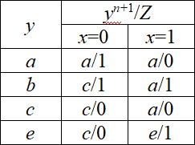

|  |  |  |
| --- | --- | --- |
| *y* | *yn*+1/*Z* | |
| *x*=0 | *x*=1 |
| *a* | *a*/1 | *a*/0 |
| *b* | *c*/1 | *a*/1 |
| *c* | *c*/0 | *a*/0 |
| *e* | *c*/0 | *e*/1 |



5. 解：表达式如下：



与非门实现：

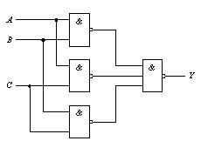

151实现：



6. 解：

反馈清零法：状态从0000到1011，状态1100被异步清零



反馈置数法：状态从0000到1011



7. 真值表正确4分,表达式正确得2分,逻辑图正确得6分

|  |  |  |  |  |
| --- | --- | --- | --- | --- |
| A | B | C | D | F |
| 0 | 0 | 0 | 0 | 0 |
| 0 | 0 | 0 | 1 | 0 |
| 0 | 0 | 1 | 0 | 0 |
| 0 | 0 | 1 | 1 | 0 |
| 0 | 1 | 0 | 0 | 0 |
| 0 | 1 | 0 | 1 | 1 |
| 0 | 1 | 1 | 0 | 1 |
| 0 | 1 | 1 | 1 | 1 |
| 1 | 0 | 0 | 0 | 1 |
| 1 | 0 | 0 | 1 | 1 |
| 1 | 0 | 1 | 0 | X |
| 1 | 0 | 1 | 1 | X |
| 1 | 1 | 1 | 0 | X |
| 1 | 1 | 1 | 1 | X |

方案一:

令A2=A，A1=B，A0=C，

则D0=0，D1=0，D2=D，D3=1, D4=1, D5,D6,D7任意



方案二:

令 A2=B，A1=C，A0=D，

则D0=D1=D2=D3=D4=1, D5=D6=D7=0



8. 状态图、状态表正确得6分

|  |  |  |  |
| --- | --- | --- | --- |
| Q1n | Q0n | Q1n+1 | Q0n+1 |
| 0 | 0 | 0 | 1 |
| 0 | 1 | 1 | 0 |
| 1 | 0 | 1 | 1 |
| 1 | 1 | 0 | 0 |



驱动方程正确得6分，

状态方程 



驱动方程 



逻辑图正确得6分



9. 真值表正确4分

|  |  |  |  |  |
| --- | --- | --- | --- | --- |
| A | B | C | D | F |
| 0 | 0 | 0 | 0 | 0 |
| 0 | 0 | 0 | 1 | 0 |
| 0 | 0 | 1 | 0 | 0 |
| 0 | 0 | 1 | 1 | 0 |
| 0 | 1 | 0 | 0 | 0 |
| 0 | 1 | 0 | 1 | 1 |
| 0 | 1 | 1 | 0 | 1 |
| 0 | 1 | 1 | 1 | 1 |
| 1 | 0 | 0 | 0 | 1 |
| 1 | 0 | 0 | 1 | 1 |
| 1 | 0 | 1 | 0 | X |
| 1 | 0 | 1 | 1 | X |
| 1 | 1 | 1 | 0 | X |
| 1 | 1 | 1 | 1 | X |

表达式正确得3分



令A1=A，A0=B，F=Y，则D0=C，D1=1，D2=C，D3=0

逻辑图正确得5分



10. 状态图、状态表正确得6分

|  |  |  |  |  |
| --- | --- | --- | --- | --- |
| Q1n+1 | Q0n+1 | Q2n | Q1n | F |
| 0 | 0 | 0 | 1 | 0 |
| 0 | 1 | 1 | 0 | 0 |
| 1 | 0 | 1 | 1 | 0 |
| 1 | 1 | 0 | 0 | 1 |

状态方程 



驱动方程和输出方程正确得6分

驱动方程 

 

输出方程

逻辑图正确得6分



11. 假设电路输入为A，B，C，分别对应3个开关，输出为F对应是否报警。 假设开关接通对应变量取值为1，否则为0；报警对应变量取值为1，否则为0。正确得1分。

真值表正确4分

|  |  |  |  |
| --- | --- | --- | --- |
| A | B | C | F |
| 0 | 0 | 0 | 0 |
| 0 | 0 | 1 | 1 |
| 0 | 1 | 0 | 1 |
| 0 | 1 | 1 | 1 |
| 1 | 0 | 0 | 0 |
| 1 | 0 | 1 | 1 |
| 1 | 1 | 0 | 0 |
| 1 | 1 | 1 | 0 |

表达式正确得2分



令A1=A，A0=B，F=Y，则D0=C，D1=1，D2=C，D3=0

逻辑图正确得5分



12. 状态表正确得5分

|  |  |  |  |  |
| --- | --- | --- | --- | --- |
| Q1n+1 | Q0n+1 | Q2n | Q1n | F |
| 0 | 0 | 0 | 1 | 0 |
| 0 | 1 | 1 | 0 | 0 |
| 1 | 0 | 1 | 1 | 0 |
| 1 | 1 | 0 | 0 | 1 |

状态方程 



驱动方程和输出方程正确得5分

驱动方程 

 

输出方程

逻辑图正确得6分



13. 由真值表可得输出逻辑表达式，并化简：  
      X=∑(1,2,4,7)   
      Y=∑(3,5,6,7) ---10分

  根据逻辑表达式，可画出逻辑电路图(略)。---5分

14. 1）该电路有0,1,2,3,4,5等6种状态-2分

2）驱动方程：-6分

 

(3)状态方程：-5分

　　

(4)逻辑电路图-2分**-**

该电路为同步六进制计数器，可以自启动

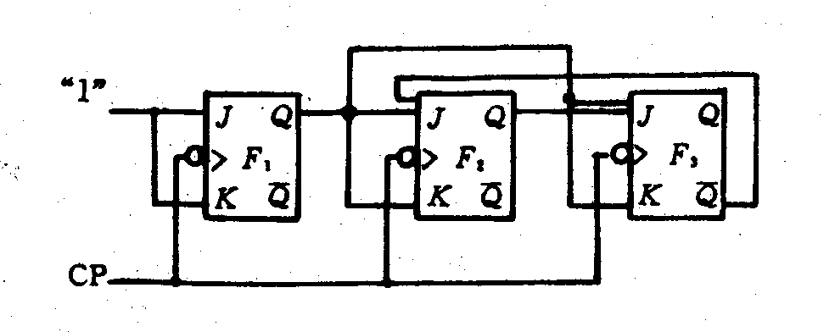

-3分

15.

1) 真值表8分

|  |  |  |
| --- | --- | --- |
| **CBA** | **D** | **P** |
| **000** | **0** | **0** |
| **001** | **1** | **0** |
| **010** | **1** | **1** |
| **011** | **0** | **0** |
| **100** | **1** | **1** |
| **101** | **0** | **0** |
| **110** | **0** | **1** |
| **111** | **1** | **1** |

2) 逻辑图 7分

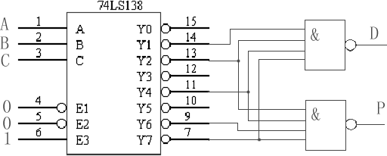

16.计数器设计

1）状态方程-8分

2）状态方程 -3分

3）画逻辑电路图，如图5.19所示，经检查电路能够自启动 -4分

